Механічні випромінювачі
У випромінювачах першого типу (механічних) перетворення кінетичної енергії струменя (рідини або газу) в акустичну виникає в результаті періодичного переривання струменя (сирена), при натікання її на перешкоди різного виду (газоструйні генератори, свистки).
УЗ сирена - два диски з великою кількістю отворів, поміщені в камеру.
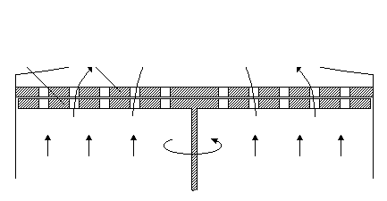
Вступник під великим тиском в камеру повітря виходить через отвори обох дисків. При обертанні диска-ротора його отвори будуть збігатися з отворами нерухомого диска-статора лише у певні моменти часу. У результаті виникнуть пульсації повітря. Чим більше швидкість обертання ротора, тим більше частота пульсації повітря, яка визначається за формулою:
$f=\frac{Nω}{2π}$ ,
де N - число отворів, рівно розподілених по колу ротора і статора; ω- кутова швидкість ротора.
Тиск в камері сирен становить від 0,1 до 5,0 кгс/см². Верхня межа частоти УЗ, що випромінюється сиренами не перевищує 40-50 кГц, однак відомі конструкції з верхньою межею 500 кГц. ККД генератор не перевищує 60%. Оскільки джерелом випромінюваного сиреною звуку є імпульси газу, що випливає з отворів, частотний спектр сирен визначається формою цих імпульсів. Для отримання синусоїдальних коливань використовують сирени з круглими отворами, відстані між якими рівні їх діаметру. При отворах прямокутної форми, віддалених один від одного на ширину отвору, форма імпульсу трикутна. У разі застосування декількох роторів (що обертаються з різною швидкістю) з отворами розташованими нерівномірно і різної форми, можна отримати шумовий сигнал. Акустична потужність сирен може досягати десятків кВт. Якщо в полі випромінювання потужної сирени помістити вату, то вона загориться, а сталеві стружки нагріваються до червоного.
Принцип дії УЗ генератора-свистка майже такий же, як і звичайного міліцейського свистка, але розміри його значно більше. Потік повітря з великою швидкістю розбивається об гострий край внутрішньої порожнини генератора, викликаючи коливання з частотою, рівною власній частоті резонатора. При допомозі такого генератора можна створювати коливання з частотою до 100 кГц при відносно невеликої потужності. Для отримання великих потужностей застосовують газоструйні генератори, у яких швидкість витікання газу вище.
Рідинні генератори застосовують для випромінювання УЗ на рідину. У рідинних генераторах як резонансної системи служить двостороннє вістря, в якому порушуються ізгибні коливання.
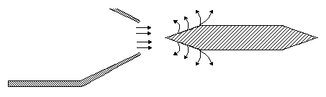
Струмінь рідини, виходячи з сопла з великою швидкістю, розбивається об гострий край платівки, по обидва боки якої виникають завихрення, що викликають зміни тиску з великою частотою.
Для роботи рідинного (гідродинамічного) генератора необхідно надлишковий тиск рідини 5 кг/см². частота коливань такого генератора визначається співвідношенням:
$f=\frac{v}{d}$ ,
де v - швидкість рідини, яка витікає з сопла; d - відстань між вістрям і соплом. Гідродинамічні випромінювачі в рідині дають відносно дешеву УЗ-енергію на частотах до 30-40 кГц при інтенсивності в безпосередній близькості від випромінювача до декількох Вт/см².
Механічні випромінювачі використовуються в низькочастотному діапазоні УЗ та в діапазоні звукових хвиль. Вони відносно прості по конструкції і в експлуатації, їх виготовлення не дороге, але вони не можуть створювати монохроматичні випромінювання і тим більше випромінювати сигнали строго заданою форми. Такі випромінювачі відрізняються нестабільністю частоти і амплітуди, однак при випромінюванні в газових середовищах вони мають відносно високу ефективність і потужність випромінювання: їх ККД складає від декількох % до 50%, потужність від кількох Вт до десятків кВт.

